Anexo 9 – Autodeclaração étnico-racial - quilombola
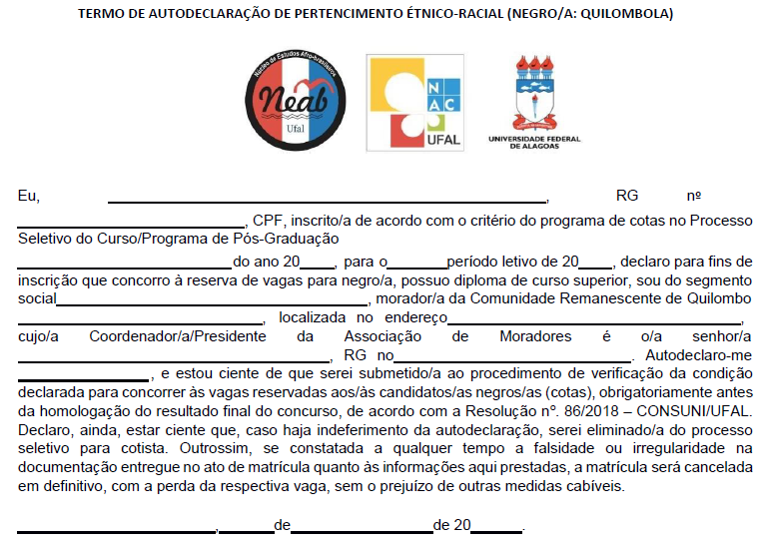

Assinatura do Candidato______________________________________

